

直接點這連結，頁面會失效，也可以看Video_2018-09-21_135744！！

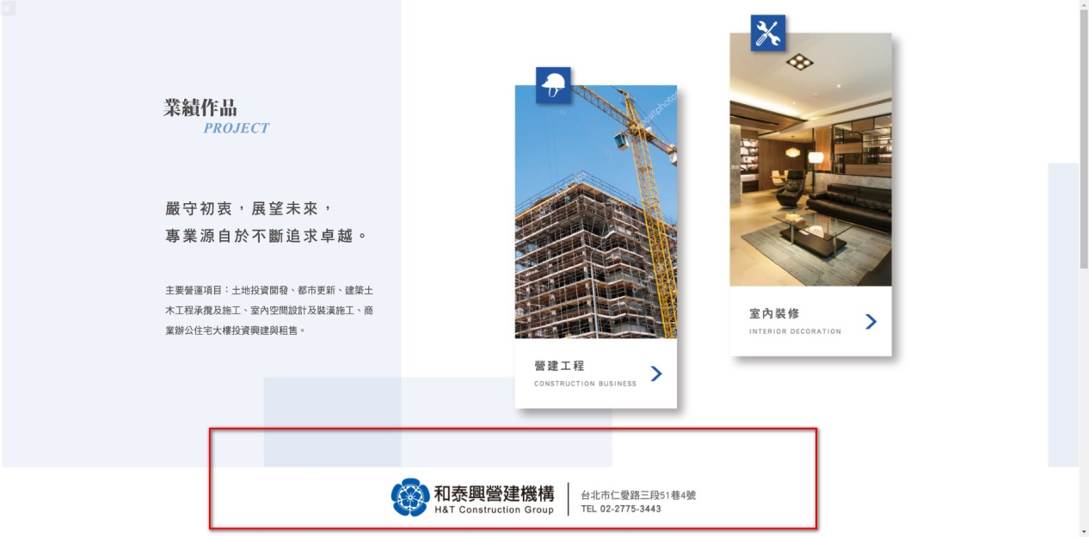

下方footer的公司資訊需跟忠泰一樣，先隱藏拉bar後才出現！

<http://www.jut.com.tw/#FOOTER>

****室內裝修點完後出來點到營造工程有BUG請看影片

Video_2018-09-21_134355

****用google流覽器看，會自動滑動上下頁中間那頁一直無法定格

Video_2018-09-21_135744

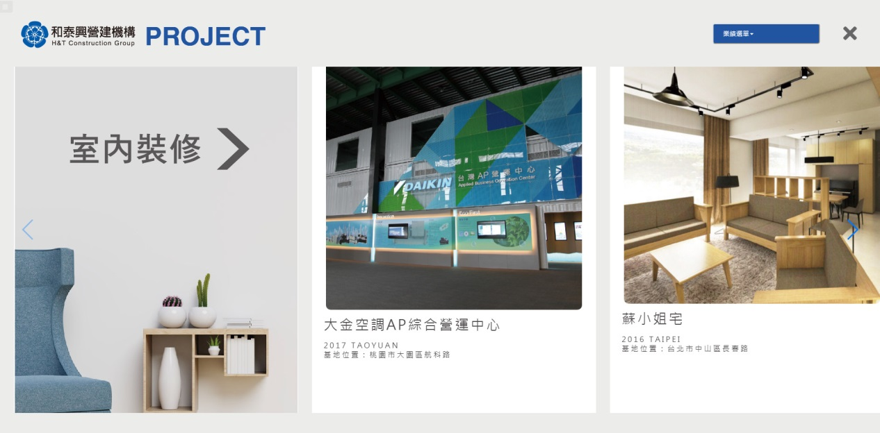

室內裝修裡面的業績還未加入圖片喔~~